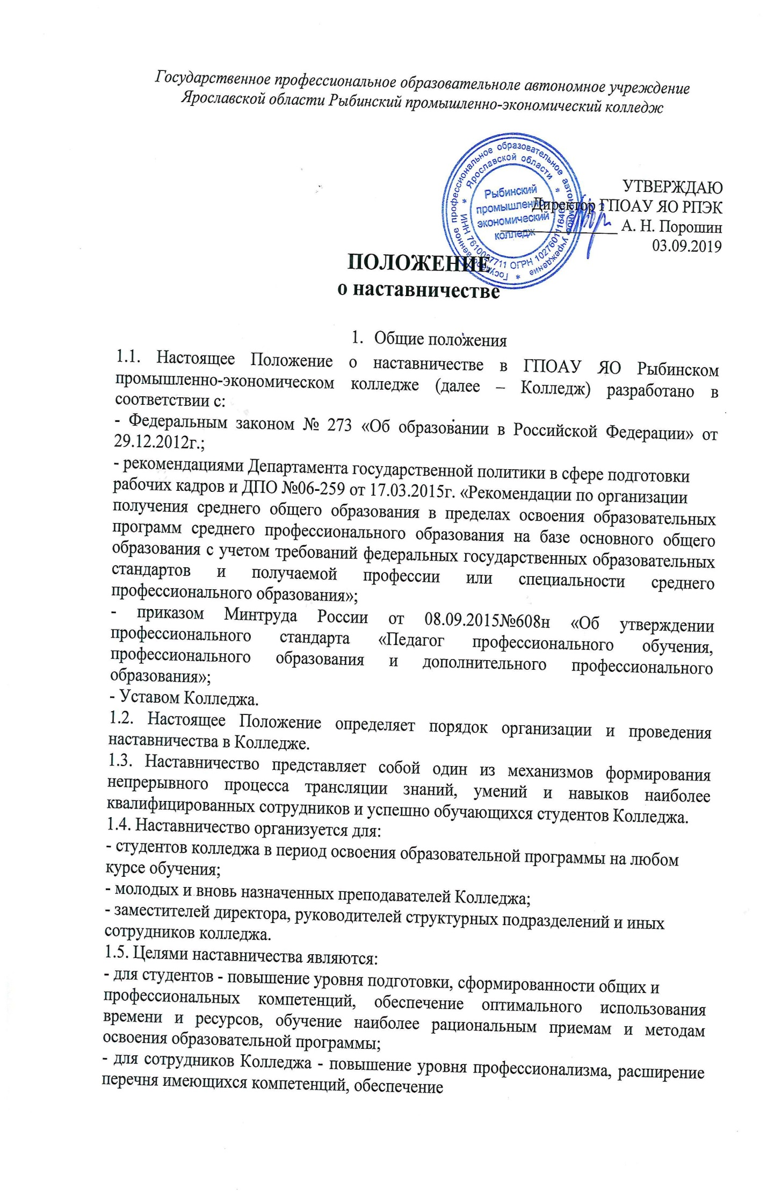
оптимального использования временных и иных ресурсов, обучение наиболее рациональным приемам и методам работы, сокращение временных/финансовых затрат при выполнении трудовых операций, содействие достижению высокого качества труда.
1.6. Формы наставничества при совместной трудовой и учебной деятельности:
- стажировка;
- устные (в том числе дистанционные) и(или) письменные консультации (в том
числе в сети Internet);
- мастер-классы;
- круглые столы;
- выход на место работы/в рабочую группу/учебную группу наставляемого сотрудника/студента с проведением последующего анализа;
- направление обучающих видео-роликов;
- совместное составление отчетов/форм бланков, выполнение заданий и иных
задач;
- разработка типовых форм, рекомендаций, инструкций для наставляемого и др.
1.7. Ответственность за организацию наставничества несут директор Колледжа,
заместители директора, старший методист.

- Деятельность студента-наставника
2.1. Студент-наставник - студент Колледжа, получающий государственную
академическую стипендию/повышенную государственную академическую стипендию, являющийся участником/победителем/призером/номинантом, получившим «медаль за профессионализм» по результатам участия в региональных конкурсах, региональных/национальных чемпионатах «Молодые профессионалы (Ворлдскиллс Россия)», региональных чемпионатах профессионального мастерства «Абилимпикс» и иных региональных, всероссийских и международных конкурсов и отборов, имеющий творческие достижения.
2.2. Студенты колледжа назначаются наставниками с письменного согласия
совершеннолетних студентов, а также письменного согласия несовершеннолетних
студентов и письменного согласия их родителей.
2.3. Начало и продолжительность наставничества определяются приказом
директора Колледжа.
2.4. Наставник-студент:
2.4.1. Организует совместную работу с наставляемым студентом по достижению
целей наставничества в соответствии с планом, разработанным совместно с куратором.
2.4.2. Не реже одного раза в неделю устно информирует куратора учебной группы
наставляемого студента о процессе и результатах совместной работы с наставляемым студентом и отчитывается в конце семестра на заседании методических комиссий.
2.5. Наставничество может быть досрочно прекращено в случаях:
- достижения поставленных целей;
- отчисления из Колледжа студента-наставника или наставляемого студента;
- письменного заявления наставника об освобождении от обязанностей по
осуществлению наставничества;
- невыполнения или ненадлежащего выполнения наставником возложенных на
него обязанностей;
- несоответствия студента-наставника требованиям, указанным в пункте 2.1.
настоящего Положения.
2.6. Виды поощрения студента-наставника за выполнение функции наставничества:
- объявление благодарности администрацией Колледжа;
- награждение грамотой Колледжа.

3. Деятельность сотрудника-наставника
3.1. Сотрудник-наставник - сотрудник Колледжа, соответствующий должности,
имеющий стаж работы в соответствующей должности не менее 3 лет, и демонстрирующий высокие результаты профессиональной деятельности в течение двух последних лет.
3.2. Сотрудники Колледжа назначаются наставниками с их письменного согласия.
3.3. Начало и продолжительность наставничества определяется приказом директора Колледжа при назначении наставника.
3.4. Сотрудник - наставник:
3.4.1 Организует совместную работу с наставляемым сотрудником по достижению целей наставничества согласно разработанного плана.
3.4.2 Не реже одного раза в неделю информирует старшего методиста Колледжа, непосредственного руководителя наставляемого сотрудника о процессе и результатах совместной работы.
3.4.3 По итогам работы в качестве наставника устно отчитывается на заседании
Методической комиссии, в конце учебного года составляет письменный отчет,
председатель методической комиссии отчитывается на заседании методического совета Колледжа.
3.4.4 Организует совместную работу с наставляемым студентом в процессе
подготовки к конкурсам, олимпиадам, в ходе организации научно-исследовательской работы.
3.5. Организует совместную работу с наставляемым студентом в ходе дуального
обучения, что регламентировано в положении о наставничестве в образовательных
организациях и организациях, реализующих мероприятия по организации и проведению дуального обучения студентов ГПОАУ ЯО Рыбинского промышленно-экономического колледжа.
3.6. Наставничество может быть досрочно прекращено в случаях:
- достижения целей наставничества;
- увольнения из Колледжа наставника или наставляемого;
- отстранения сотрудника от выполняемой работы в случаях предусмотренных
законодательством;
- письменного заявления наставника об освобождении от обязанностей по
осуществлению наставничества;
- невыполнения или ненадлежащего выполнения наставником возложенных на
него обязанностей;
- несоответствия наставника-сотрудника требованиям, указанным в пункте 3.1.
настоящего Положения.
3.7. Виды поощрения сотрудника-наставника за выполнение функции
наставничества:
- объявление благодарности администрацией Колледжа;
- награждение грамотой администрации Колледжа;
- ходатайство перед учредителем о награждении;
- премирование за счет экономии фонда оплаты труда Колледжа/средств от
приносящей доход деятельности Колледжа;
- установление стимулирующих выплат приказом директора Колледжа в
соответствии с Положением о распределении стимулирующей части фонда оплаты труда работников ГПОАУ ЯО Рыбинского промышленно-экономического колледжа.

4. Деятельность наставника на производстве.
4.1. Организация и проведение наставничества обучающихся у работодателя регламентируется Положением о наставничестве конкретного предприятия.
4.2. Работники предприятия назначаются наставниками с их письменного согласия.
4.3. Наставник должен знать:
- основы педагогики, психологии, методики профессионального обучения и воспитания обучающихся;
- технологию производства, производственное оборудование и правила его технической эксплуатации;
- правила и средства контроля соответствия технического состояния оборудования
требованиям безопасности ведения работ;
- нормативно-правовые акты по вопросам охраны труда и пожарной безопасности.
4.4. Наставничество осуществляется в отношении группы обучающихся (обучающегося).
4.5. Наставник имеет право:
4.5.1. Требовать от обучающихся выполнения производственных заданий, контролировать соблюдение ими правил внутреннего распорядка предприятия, санитарных, противопожарных и иных общеобязательных норм и правил, выполнение указаний по всем вопросам, связанным с их практическим обучением.
4.5.2. Принимать участие в процедуре оценки практического опыта, общих и
профессиональных компетенций.
4.6. Наставник обязан:
4.6.1. Ознакомить обучающихся с правилами внутреннего распорядка, санитарными, противопожарными и иными общеобязательными нормами и правилами предприятия.
4.6.2. Проводить обучение обучающихся в соответствии с планом - графиком практики и контролировать работу, выполняемую обучающимися самостоятельно, выявлять и совместно устранять допущенные ошибки.
4.6.3. Рационально организовывать труд обучающихся, эффективно использовать
оборудования предприятия и совместно устранять допущенные ошибки.
4.7. Наставник несет персональную ответственность за качество обучения студентов в период прохождения практики на предприятии.
4.8. Наставник может быть досрочно освобожден от исполнения возложенных на него обязанностей по осуществлению наставничества приказом руководителей предприятия в случаях:
- письменного заявления наставника об освобождении от обязанностей по осуществлению наставничества;
- невыполнения или ненадлежащего выполнения наставником возложенных на него обязанностей;
- письменного мотивированного ходатайства обучающихся колледжа;
- производственной необходимости.
4.9. Размер и порядок поощрения наставника за проведение совместного образования устанавливается предприятием.

5.Организация контроля и мониторинга наставничества.
5.1. Контроль за организацией наставничества в Колледже определяется приказом директора.
5.2. Кураторы групп, председатели методических комиссий, старший методист, заместители директора обеспечивают включение отчётов о достижении целей наставничества в повестку заседаний.
5.3. Старший методист:
5.3.1. Ведёт ежегодный мониторинг реализации наставничества в части студентов и сотрудников.
5.3.2. Организует трансляцию лучшего опыта наставничества среди сотрудников Колледжа.

